Številka: 8421-4/2021-69 - DGZR
Datum: 07. 12. 2023

OCENA OGROŽENOSTI DOLENJSKE REGIJE ZARADI POŽAROV V NARAVNEM OKOLJU IN NA PROSTEM

Verzija 2.0

 | ORGAN | ODGOVORNA OSEBA/PODPIS
OCENO USKLADIL/SKRBNIK | Izpostava URSZR Novo mesto | Luka Hrovat
SPREJEL | Izpostava URSZR Novo mesto | Janja Brulc  podsekretarka  vodja Izpostave

KAZALO

1. Uvod 3
2. Viri nevarnosti 4
3. Vzroki nastanka požarov v naravnem okolju in na prostem 6
4. Statistični podatki o pojavljanju požarov v naravnem okolju in na prostem 7
5. Potencialna požarna ogroženost naravnega okolja 9
6. Verjetnost nastanka verižne nesreče 13
7. Razvrščanje občin in regije v razrede ogroženosti 14
8. Verjetne posledice nesreče 15
9. Požari v naravnem okolju in na prostem ter podnebne spremembe 16
10. Preventivni in drugi ukrepi varstva pred požarom v naravnem okolju 16
11. Sklepne ugotovitve 18
12. Viri 18

1. Uvod

Oceno ogroženosti dolenjske regije zaradi požarov v naravnem okolju je izdelala Izpostava Uprave Republike Slovenije za zaščito in reševanje (URSZR) Novo mesto na podlagi Državne ocene ogroženosti zaradi požarov v naravnem okolju, številka 8420-2/2018-211-DGZR, z dne 14. 9. 2023 in na podlagi Navodila o pripravi ocen ogroženosti (Uradni list RS, št. 39/95), Zakona o varstvu pred naravnimi in drugimi nesrečami (Uradni list RS, št. 51/06 – UPB1, 97/10, 21/18 – ZNOrg in 117/22), Uredbe o vsebini in izdelavi načrtov zaščite in reševanja (Uradni list RS, št. 24/12, 78/16 in 26/19), Zakona o gozdovih (Uradni list RS, št. 30/93, 56/99 – ZON, 67/02, 110/02 – ZGO-1, 115/06 – ORZG40, 110/07, 106/10, 63/13, 101/13 – ZDavNepr, 17/14, 22/14 – odl. US, 24/15, 9/16 – ZGGLRS in 77/16), Zakona o varstvu pred požarom (Uradni list RS, št. 3/07– uradno prečiščeno besedilo, 9/11, 83/12, 61/17 – GZ, 189/20 – ZFRO in 43/22) in Uredbe o varstvu pred požarom v naravnem okolju (Uradni list RS, št. 20/14).

Ocena ogroženosti je namenjena načrtovalskim strukturam v sistemu varstva pred naravnimi in drugimi nesrečami na vseh ravneh, namenjena pa je tudi javnosti. Regijska ocena je podlaga za izdelavo regijskega načrta zaščite in reševanja v primeru požarov v naravnem okolju in na prostem.

S sprejetjem te ocene ogroženosti preneha veljati regijska ocena ogroženosti zaradi velikih požarov v naravnem okolju iz leta 2019.

Najpomembnejše spremembe v oceni glede na regijsko oceno ogroženosti zaradi požarov v naravnem okolju iz leta 2019 so:
- spremenjen je naslov ocene;
- prenovljena je vsebina, ki se nanaša na vire nevarnosti ter požare v naravnem okolju kot pojavu;
- posodobljeni so statistični podatki o požarih v naravnem okolju in na prostem;
- za prikaz ogroženosti občin in regij (izpostav URSZR) so pripravljeni novi podatki o prebivalcih ter gostoti poseljenosti, prikaz ogroženosti pa je usklajen z drugimi novejšimi ocenami ogroženosti na državni ravni, ki jih je pripravila URSZR
- večja pozornost je namenjena požarom v naravnem okolju v povezavi s podnebnimi spremembami;
- razširjeno je poglavje s predlogi preventivnih in drugih ukrepov obvladovanja tveganja požarov v naravnem okolju ter požarov v naravnem okolju kot nesreče.

S to oceno morajo biti usklajene tudi ocene na nižjih ravneh načrtovanja.

2. Viri nevarnosti
Požari v naravnem okolju so na nekaterih območjih del naravnega procesa obnove gozda in naravnega okolja, v Sloveniji pa se pojavljajo v večini države. Kljub temu ne moremo govoriti o tem, da so požari v naravnem okolju in na prostem s podnebnega ter vegetacijskega vidika običajen pojav in del naravnega procesa gozda ter drugih površin, temveč motnja, ki povzroča poškodbe naravnega okolja.
Med naravno okolje po Uredbi o varstvu pred požarom v naravnem okolju (Uradni list RS, št. 20/14) spadajo:
- gozd, kot ga določa Zakon o gozdovih (zemljišče, poraslo z gozdnim drevjem v obliki sestoja, ki lahko doseže višino najmanj pet metrov in ima površino najmanj 0,25 hektara, zemljišče v zaraščanju na površini najmanj 0,25 hektara, ki se zadnjih 20 let ni uporabljalo v kmetijske namene in na katerem lahko gozdno drevje doseže višino najmanj pet metrov ter je pokrovnost gozdnega drevja dosegla 75 odstotkov, obrečni in protivetrni pasovi, širši od drevesne višine odraslega drevja, na najmanj 0,25 hektara, gozdna infrastruktura, ki ni odmerjena v samostojno parcelo);
- drugo gozdno zemljišče, kot ga določa Zakon o gozdovih (zemljišča, porasla z gozdnim drevjem ali drugim gozdnim rastjem, na površini najmanj 0,25 hektara, ki niso gozd in se zadnjih 20 let niso uporabljala v kmetijske namene. Med druga gozdna zemljišča se uvrščajo tudi obore v gozdovih za rejo divjadi in zemljišča pod daljnovodi v gozdu na površini najmanj 0,25 hektara);
- območje na prostem, razen vodnih površin, v oddaljenosti do 100 metrov od gozda ali drugega gozdnega zemljišča;
- v obdobju, ko je razglašena velika ali zelo velika požarna ogroženost naravnega okolja v občinah Ankaran, Ajdovščina, Bovec, Brda, Divača, Hrpelje - Kozina, Ilirska Bistrica, Izola, Kanal, Kobarid, Komen, Koper, Nova Gorica, Miren - Kostanjevica, Piran, Pivka, Postojna, Renče - Vogrsko, Sežana, Šempeter - Vrtojba, Tolmin in Vipava, območje na prostem, razen vodnih površin, v oddaljenosti do 250 metrov od gozda ali drugega gozdnega zemljišča;
- skupina gozdnega drevja površine do 0,25 hektara, drevored, park in plantaža gozdnega drevja, kot jih določajo predpisi o gozdovih.

Slovenija je ena najbolj gozdnatih držav, saj največji del naravnega okolja v Sloveniji predstavlja gozd (okoli 60%). Naravno okolje oziroma gozd in ogenj sta v Sloveniji pogosto tesno povezana. Za slovenske gozdove je bilo namreč pogosto značilno požigalništvo, s katerim so si prebivalci in nemški kolonizatorji s krčenjem gozda najprej v nižjih predelih, pozneje pa tudi v hribovitih predelih pridobili prostor za naselja, obdelovalne površine in pašo. V zadnjih nekaj stotih letih spremljamo splošen pojav zaraščanja kmetijskih površin in pašnikov, kar sovpada z odseljevanjem, preseljevanjem ter zmanjševanjem podeželskega prebivalstva.
Dolenjska regija je precej gozdnata, saj ima več kot 98.153 ha gozdov, gozdnatost območja pa znaša okoli 64%. Polovica gozdov leži na površinah z naklonom do vključno 10%, glavnina se nahaja na naklonih od 5% do 15%. Na izjemno strmih legah (naklon nad 25%) je približno 4% gozdov (Gorjanci s Trdinovim vrhom, Roški masiv). Občine z največjo gozdnatostjo so: Dolenjske Toplice, Črnomelj, Semič Žužemberk (več kot 70% površine pokrite z gozdom), sledijo Mokronog-Trebelno, Novo mesto, Mirna Peč, Mirna, Trebnje, Straža, Šentrupert, Metlika (več kot 50% površine pokrite z gozdom) ter Šentjernej, Škocjan in Šmarješke Toplice (manj kot 46% površine pokrite z gozdom).
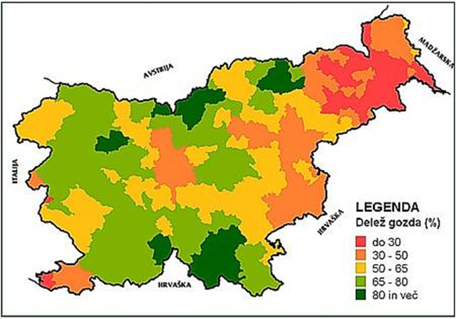
Slika 1: Prikaz gozdnatosti Slovenije (vir: ZGS)

Vpliv človeka na gozd se sčasoma spreminja. Do danes so se žal ohranili tudi nekateri tradicionalni pristopi, na primer požiganje zemljišč, ki je eden pomembnejših vzrokov za nastanek požarov v naravnem okolju in na prostem. Glede na razpoložljive podatke o pojavljanju je število požarov v naravnem okolju in na prostem v zadnjih dobrih 50 letih ves čas večinoma naraščalo.
Ogenj je naravni pojav, pri katerem oksidira organska snov ali lahke kovine. Za gorenje so potrebni trije temeljni pogoji, in sicer gorivo, kisik ter energija vžiga. Gorenje poteka le, če so hkrati izpolnjeni vsi trije pogoji. Proces gorenja ponazarjamo s požarnim trikotnikom. Les, rastlinski odpad in suha organska snov zelnatih rastlin so prevladujoč organski material v gozdu ter predstavljajo gorivo. Les gori med kemično razgradnjo, ki se dogaja pod vplivom toplote.
Požar se najprej širi v vse smeri, oblika požarišča pa je odvisna od številnih dejavnikov. Pri gorenju na ravnini, v brezvetrju in pri homogenem gorivu bi bila oblika požarišča krog. Na obliko vplivata predvsem naklon terena (oblika terena) in smer (in moč) vetrov. Zaradi teh dejavnikov je požarišče največkrat elipsaste oblike. Širjenje požara je lahko paralelno, kadar se požar širi enakomerno v vse smeri, konvergentno, kadar se požar zaradi ovir ali naklona terena oži, in divergentno, kadar se zaradi naklona terena ali vetra širi navzven v več smeri.
Pri požaru se sprošča veliko toplote, ki zaradi vzgona toplih plinov lahko oblikuje posebno gibanje zraka, kar je odvisno od količine sproščene toplote in oblike terena. Gibanje zračne mase je zaradi velikih količin energije, ki se sprošča pri požarih v naravnem okolju, spremenjeno. Ta energija ob različnem površju spreminja zračne tokove in tako vpliva na širjenje požara oziroma ogrožanje človeških življenj ter premoženja.
Požarna ogroženost okolja je odvisna od podnebnih in vremenskih značilnosti posameznega območja, vrste tal, vrste in strukture gozda ter drugega rastja, količine in vlažnosti goriv ter bližine morebitnih povzročiteljev požarov. Podnebje in avtohtona vegetacija sta med seboj zelo povezana ter skupaj oblikujeta fitoklimatska območja. V Slovenji imamo tako pet fitoklimatskih območij, in sicer alpsko in subalpsko, subpanonsko, panonsko, dinarsko in preddinarsko ter submediteransko. Požarna ogroženost okolja je višja predvsem na submediteranskem fitoklimatskem območju.
Navadno so najugodnejše razmere za nastanek požarov v naravnem okolju in na prostem od konca februarja do začetka aprila, poleti pa manj. Pojavljanje požarov je odvisno od letnega poteka vremena, saj se včasih pojavijo že prej (zlasti, kadar je zima suha in razmeroma topla), včasih pa tudi poleti, med daljšimi sušnimi obdobji in v času vročega vremena. V splošnem velja, da je notranjost Slovenije večinoma bistveno manj izpostavljena požarom v naravnem okolju in na prostem kot jugozahod države. Kljub temu je kot neugodno treba izpostaviti razmeroma veliko sprejemljivost količine padavin, zaradi česar lahko v vsakem letnem času pride do daljših sušnih obdobij.
Stopnje požarne ogroženosti naravnega okolja so po Uredbi o varstvu pred požarom v naravnem okolju naslednje:
- zelo velika požarna ogroženost,
- velika požarna ogroženost,
- srednja požarna ogroženost,
- majhna požarna ogroženost,
- zelo majhna požarna ogroženost.

V naravnem okolju je po uredbi (razen ob infrastrukturnih objektih ob določenih pogojih) prepovedano požigati, odmetavati goreče ali druge predmete ali snovi, ki lahko povzročijo požar, pri kurjenju ali pri kurjenju kresov uporabljati vnetljive, eksplozivne in oksidativne snovi in odstranjevati odpadke z uporabo ognja. V gozdu ni dovoljeno izvajati ognjemetov.

V času razglašene velike ali zelo velike požarne ogroženosti naravnega okolja je v naravnem okolju poleg navedenega prepovedano še kuriti, kuriti kresove, izvajati ognjemete, požigati na območju ob infrastrukturnih objektih, izven pozidanih površin uporabljati predmete, naprave ali izvajati aktivnosti, ki lahko povzročijo požar ter izvajati aktivnosti, ki lahko povzročijo požar, zaradi zatiranja prenamnoženih populacij insektov in bolezni gozdnega drevja, ki lahko ogrozijo gozd.
Uredba ob določenih pogojih v času velike požarne ogroženosti naravnega okolja določa tudi nekatere izjeme. Ko je razglašena zelo velika požarna ogroženost naravnega okolja, izjem ni.

3. Vzroki nastanka požarov v naravnem okolju in na prostem
Požar v naravnem okolju in na prostem lahko povzročijo:
- naravni pojavi (strela, statični samovžig in samovžig);
- človek in tehnične naprave (z iskrenjem vlaki, segrevanjem ali ognjem neposredno ali posredno, aktivnostmi v kmetijstvu in gozdarstvu, z odprtimi kurišči, ki jih razpiha veter, požiganjem, odvrženimi cigaretnimi ogorki, aktivnostmi oboroženih sil in tako naprej).

Ni nepomembno tudi namerno povzročanje požarov s strani požigalcev, kar je pomembno upoštevati predvsem v času sušnih obdobij, ki predstavljajo ugodnejše razmere za nastanek velikopovršinskih požarov v naravnem okolju in na prostem. Sušnih obdobij bo zaradi podnebnih sprememb v bodoče verjetno še več in bodo tudi bolj izrazita, zato se je tega dejstva pomembno zavedati.
URSZR v svojem sistemu o poročanju o nesrečah in intervencijah (SPIN) vodi statistiko požarov v naravnem okolju in na prostem, pri čemer kategoriji nista ločeni. Ne vodi uradne statistike vzrokov, povzročitve požarov in natančne višine škode zaradi požarov v naravnem okolju in na prostem. Izkušnje kažejo, da so vzroki za nastanek velikega požara v naravnem okolju predvsem posledica človeške malomarnosti oziroma načrtne ali namerne povzročitve.

4. Statistični podatki o pojavljanju požarov v naravnem okolju in na prostem
Od leta 1994 dalje podatke o gozdnih požarih zbira Zavod za gozdove Slovenije (ZGS). ZGS evidentira natančno površino gozdnega požara po vrsti rastja in rabi tal in med drugim določi tudi najbolj verjeten vzrok nastanka gozdnih požarov. Iz sistema SPIN se v aplikacijo Varstvo gozdov prenašajo podatki o požarih v naravnem okolju, iz aplikacije Varstva gozdov pa v SPIN podatki o površini požara po vrstah rastja in rabi tal, vzroku požara in oceni škode v gozdovih. Število požarov v naravnem okolju in na prostem in deloma tudi obseg požarnih površin sta se v zadnjih dobrih petdesetih letih ne glede na različne razpoložljive podatke povečevala.

Geografska razporeditev gozdnih požarov v Sloveniji v obdobju 1995–2022, ki je razvidna s spodnje slike, nam pove, da sta pogostost in lokacija največjih gozdnih požarov močno izražena v jugozahodnem delu države, medtem ko je je požarov na območju dolenjske regije precej manj.
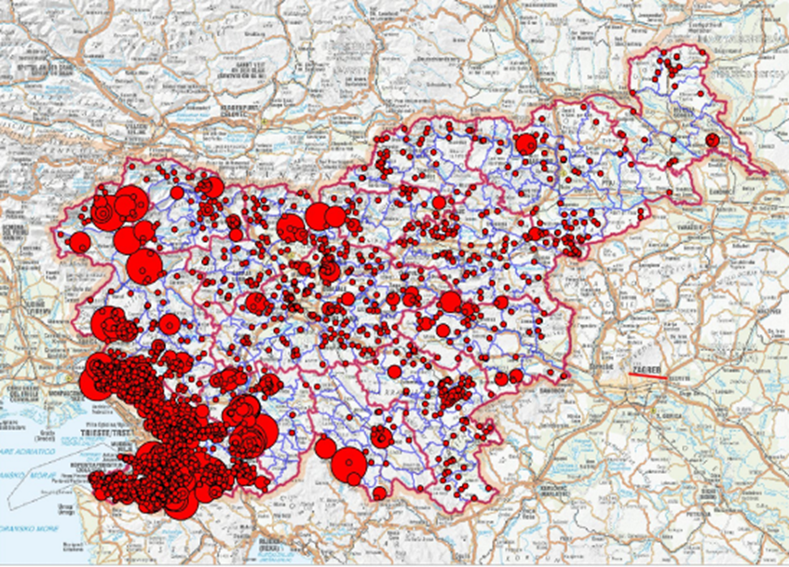 | 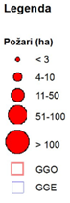
Slika 2: Karta gozdnih požarov v obdobju 1995-2022. Vir: Zavod za gozdove Slovenije, izris iz računalniške aplikacije Varstvo gozdov

Požari v naravnem okolju v dolenjski regiji 2019-2023 po vrsti požara (vir: SPIN, ReCO Novo mesto)

Vrsta požara | leto
 | 2019 | 2020 | 2021 | 2022 | 2023
Požari na gozdnih in grmovnih površinah | 21 | 31 | 15 | 46 | 11
Požari na obdelovalnih površinah | 2 | 3 | 3 | 3 | 5
Požari na travniških površinah | 81 | 37 | 59 | 73 | 32
Požari na smetiščih, odlagališčih | 4 | 3 | 1 | 6 | 3
Požari v naravi oziroma na prostem | 16 | 69 | 75 | 80 | 55
SKUPAJ | 124 | 143 | 153 | 208 | 106

Podatki o številu in vrsti požara, ki so bili pridobljeni v aplikaciji SPIN, povedo, da je bilo v dolenjski regiji v zadnjih letih v povprečju malo manj kot 150 požarov naravnem okolju na leto, največ jih je na gozdnih in grmovnih površinah, travniških površinah in drugih požarov v narav oziroma na prostem. Najmanj požarov je na obdelovalnih površinah in na smetiščih, odlagališčih.

Skupno število požarov v naravnem okolju po občinah dolenjske regije 2019 -2023 (vir: SPIN, ReCO Novo mesto)

Občina | 2019 | 2020 | 2021 | 2022 | 2023 | SKUPAJ
Novo mesto | 67 | 70 | 88 | 96 | 61 | 382
Črnomelj | 13 | 15 | 13 | 42 | 5 | 88
Dolenjske Toplice | 2 | 1 | 3 | 0 | 1 | 7
Metlika | 8 | 9 | 7 | 7 | 4 | 35
Mirna | 2 | 1 | 1 | 2 | 2 | 8
Mirna Peč | 0 | 1 | 4 | 0 | 0 | 5
Mokronog-Trebelno | 0 | 5 | 3 | 1 | 2 | 11
Semič | 1 | 6 | 7 | 8 | 0 | 22
Straža | 3 | 6 | 3 | 4 | 0 | 16
Šentjernej | 1 | 7 | 4 | 6 | 5 | 23
Šentrupert | 0 | 1 | 1 | 3 | 0 | 5
Škocjan | 7 | 10 | 4 | 14 | 17 | 52
Šmarješke Toplice | 2 | 1 | 2 | 1 | 0 | 6
Trebnje | 15 | 5 | 11 | 18 | 8 | 57
Žužemberk | 2 | 6 | 1 | 7 | 1 | 17

Več kot polovica požarov v naravnem okolju v dolenjski regiji se zgodi v Novem mestu, sledijo Črnomelj, Trebnje in Škocjan. Iz tabele je razvidno, da je imela najbolj gozdnata občina regije Dolenjske Toplice v petih letih samo 7 požarov.

5. Potencialna požarna ogroženost naravnega okolja
V okviru naravnega okolja so požarno najbolj ogroženi gozdovi. V Sloveniji se gozdovi, skladno z določitvijo ZGS razvrščajo v štiri stopnje potencialne požarne ogroženosti, pri čemer je prva stopnja najvišja, četrta pa najnižja:

- 1. stopnja zelo velika požarna ogroženost: stalna nevarnost gozdnih požarov pomeni resno grožnjo ekološkemu ravnovesju, varnosti ljudi in premoženja v gozdu in gozdnem prostoru. V dolenjski regiji ni gozdov z zelo veliko požarno ogroženostjo,

- 2. stopnja velika požarna ogroženost: občasna nevarnost pomeni resno grožnjo ekološkemu ravnovesju, varnosti ljudi in premoženja v gozdu in gozdnem prostoru. V drugo stopnjo sodi zgolj 0,7% površine gozda v dolenjski regiji in se nahaja v občinah Črnomelj, Dolenjske Toplice Novo mesto, Mirna Peč in Žužemberk,

- 3. stopnja srednja požarna ogroženost: nevarnost gozdnih požarov ni stalna ali občasna, predstavlja pa grožnjo gozdnim ekosistemom. V tretjo stopnjo sodi 16,2% gozdne površine v regiji in vključuje vseh 15 občin dolenjske regije,

- 4. stopnja majhna požarna ogroženost: sem sodijo vsa ostala območja gozdov, ki niso razvrščena v nobeno od prejšnjih stopenj. Teh površin je v regiji več kot 80% in se nahajajo v vseh 15-ih občinah dolenjske regije.

Gozdov z zelo veliko požarno ogroženostjo v dolenjski regiji ni, gozdov z veliko požarno ogroženostjo je 0,7% (732,48 ha), s srednjo požarno ogroženostjo 16,2% (15.959,17 ha) in gozdov z majhno požarno ogroženostjo 83% (81.460,94 ha). Stopnja požarne ogroženosti je odvisna od različnih dejavnikov, med katerimi so najpomembnejši drevesna sestava gozdov, delež razvojne faze mladovij v gozdnem odseku ter klimatski in rastiščni dejavniki. V stopnjo velike požarne ogroženosti je uvrščenih 41 odsekov. Ti gozdovi se nahajajo praviloma v nižinskem svetu in v bližini naselij. V sestojnem pogledu so to največkrat mlajši sestoji iglavcev na nekdanjih kmetijskih površinah. Čeprav takšne gozdove najdemo praktično po vsem območju, so najbolj pogosti na obrobju Novega mesta in Dolenjskih Toplic. Suša in gozdni požari redkeje prizadenejo večje površine oziroma le poredko povzročijo močnejše poškodbe. Obsežnejših požarno ogroženih sestojev v dolenjski regiji ni.

ZGS ima na svojem spletnem portalu tudi Pregledovalnik podatkov o gozdovih, ki nam omogoča grafični prikaz različnih podatkov o gozdovih, med drugim tudi podatke o požarni ogroženosti gozdov za posamezno občino.

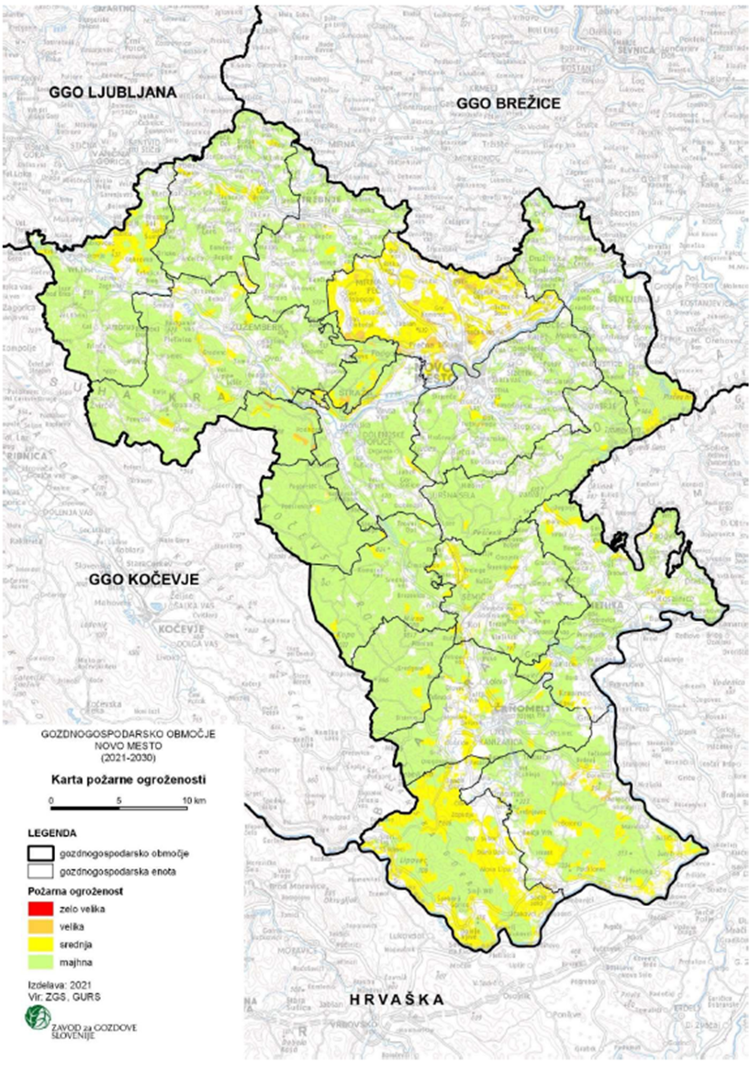
Slika 3: Karta požarne ogroženosti gozdov na območju Dolenjske po stopnjah požarne ogroženosti (ZGS, 2021)

Glede na mesto ognja razvrščamo gozdne požare na podtalne, talne, kompleksne, debelne in kombinirane, v praksi se pojavi lahko še požarni vihar.

Podtalni požar se razvije v tleh, bogatih s humusom, predvsem v starih gozdovih, kjer drevesni odpad zelo počasi razpada. Navadno je podtalni požar nadaljevanje po gašenju talnega ali vršnega požara. Širi se podzemno, kjer gorijo podzemni deli rastlin in goriva v globljih delih tal, ter se lahko pojavi na površini daljši čas in povzroči talni požar na mestu, ki je lahko precej oddaljeno od prvotnega požara. Največkrat nastane, ko vročina ali plamen na tleh vžge material pod njim. Zanj je značilno, da ga je težko odkriti in nadzirati ter da se širi počasi. Za učinkovito pogasitev je treba gozdna tla prekopati in dobro zaliti z vodo. Škoda je lahko velika, saj tak požar uničuje koreninske sisteme. Tak požar pogosto nastane v visokogorju zaradi udara strele.
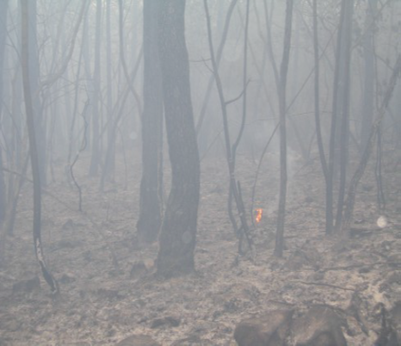
Slika 4: Podtalni požar

Talni požar nastane in se širi po tleh, predvsem po travinju, listju, mahovih in drugih materialih, ki rastejo, so odpadli z dreves oziroma so odloženi (smeti, odpadki in drugo). V večini primerov ga povzroči človek ali dejavnost v povezavi z njim. Talni požar je lahko nadzirati in spremljati, škoda pa je navadno majhna. Nevarnost talnega požara je, da lahko preskoči v vršni oziroma kompleksni požar, ki ga je zelo težko nadzirati in povzroča veliko škode.
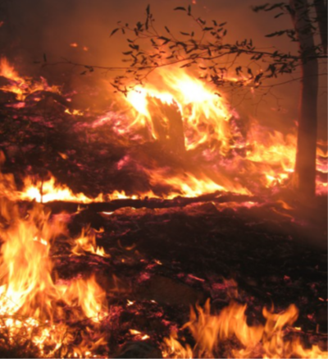
Slika 5: Talni požar

Kompleksni (vršni, kronski) požar je požar v vrhovih oziroma krošnjah dreves. Povzroča ga talni požar, udar strele ali iskrenje električnih vodnikov. Pogost povzročitelj je tudi odletavanje razžarjenih delov zavornih oblog pri vlakovnih sestavah. Pojavlja se večinoma poleti, ko je v krošnjah dreves velika koncentracija hlapov eteričnih olj, zato je mogoč hiter prenos plamena s tal v krošnjo (slika 5), pozimi pa pri zelo močni burji. Gori ves nadzemni del goriv v gozdu, vključno s krošnjami in debli. Gašenje takega požara je zelo težko in brez veliko vode nemogoče. V veliko pomoč pri gašenju so helikopterji in letala, ki vodo iz zraka odmetavajo na požarišče. Vršni požari pomenijo veliko nevarnost tudi za gasilce in druge sile reševanja. Povzročajo veliko škode in opustošenje gozda, saj prizadenejo drevesa od tal do vrha krošnje. Poleg dreves in lesne mase sta pri kompleksnih požarih razvrednotena ter celo uničena rastišče in večina funkcij gozda. Sestoje, ki jih je poškodoval kompleksni požar, je treba zaradi velike poškodovanosti obnoviti.
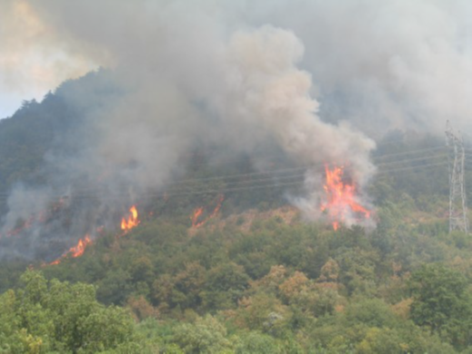
Slika 6: Kompleksni požar

Debelni požar nastane, kjer so krošnje visoko nad tlemi. Predvsem pri iglavcih se dogaja, da gorijo debla, krošnje pa ne, pri tem pa debla ne zgorijo. To je vmesna oblika požara med talnim in vršnim. Lahko gori le eno deblo, ki se je ožgalo zaradi udara strele, pri tem pa deblo pogori. Debelni požar se zelo lahko razširi v talni ali celo vršni požar. Škoda je nekoliko večja kot pri talnem požaru.

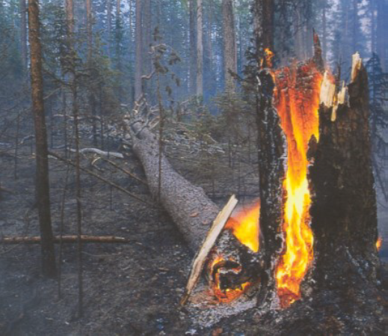
Slika 7: Debelni požar

Glede na velikost požara, njegove posledice za gozd in širši prostor ter potrebne sile reševalnih in podpornih služb za obvladovanje požara v naravnem okolju ločimo:

- majhen požar: ogenj gori na površini z manjšim do srednjim plamenom, kontrola požara ni težka, požar se pogasi z manjšimi do srednje velikimi napori. Praviloma je to požar do 50 ha površine. Požar gasijo razpoložljive gasilske enote v občini, po potrebi v sodelovanju z drugimi silami ZRP,

- srednje velik požar: ogenj gori s srednjim plamenom, kontrola požara ni težka, požar se pogasi s srednje velikimi napori. Praviloma je to požar nad 50 do 100 ha površine. Požar gasijo razpoložljive gasilske enote v občini, lahko s pomočjo gasilskih enot sosednjih občin in v sodelovanju z drugimi silami ZRP,

- velik požar: kontrola požara je težka, v gašenje je treba vložiti veliko napora in sredstev, potrebne je veliko tehnike in moštva. Praviloma je to požar, ki zajame od 100 do 500 ha površine, lahko gre za dva ali več istočasnih požarov, ki zajamejo 50 do 100 ha površine in so pri gašenju požara že uporabljene vse razpoložljive lokalne gasilske enote. Požar lahko gasijo enote iz sosednjih gasilskih regij v sodelovanju z drugimi silami ZRP, v gašenje se lahko vključijo gasilske enote in druge sile ZRP iz oddaljenih regij, če je treba v sodelovanju s pripadniki SV,

- zelo velik požar: kontrola požara je izjemno težka, v gašenje je treba vložiti izredno veliko napora in uporabiti vsa razpoložljiva sredstva. Praviloma je to požar, ki zajame nad 500 ha površine.

6. Verjetnost nastanka verižne nesreče
Poleg naravnega okolja so zaradi požarov ogroženi naselja in posamezni objekti, infrastrukturni objekti v naravnem okolju, predvsem nadzemni elektrovodi, črpališča za vodo ter cestna infrastruktura s pripadajočimi objekti. Železniška infrastruktura je ogrožena manj, vendar pa je železnica s svojo dejavnostjo pogosto tudi vzrok za nastanek požara v naravnem okolju.
Požar v naravnem okolju lahko povzroči predvsem naslednje verižne nesreče:
- eksplozije neeksplodiranih ubojnih sredstev;
- ekološko nesrečo;
- razširitev požara v naselje;
- razširitev požara na infrastrukturne objekte (daljnovodi, plinovodi ipd.);
- požar na objektih (stanovanjskih, gospodarskih itn.);
- požar na objektih in območjih kulturne dediščine;
- prometne nesreče (zaradi širjenja dima, izvajanja intervencije itn.).

7. Razvrščanje občin in regije v razrede ogroženosti
V skladu z državno oceno ogroženosti zaradi požarov v naravnem okolju in na prostem so občine in regije (izpostave URSZR) razvrščene v pet razredov in stopenj ogroženosti. Vse občine dolenjske regije spadajo v drugi razred, kjer je stopnja ogroženosti zaradi požara v naravnem okolju in na prostem majhna. Prav tako je dolenjska regija uvrščena v drugi razred/majhna stopnja ogroženosti. Glede na vremenske in podnebne razmere so tudi na območju dolenjske regije mogoči požari v naravnem okolju in na prostem, vendar se večji pojavljajo le izjemoma. Pojavljajo se le manjši požari, občasno tudi več, predvsem spomladi in v daljših sušnih obdobjih ali ob vročinskih valovih.
Z nazivom regije so v tem poglavju ocene ogroženosti mišljene izpostave URSZR. Regije so ozemeljsko in glede vključenosti občin vanje enake kot izpostave URSZR.
Razred ogroženosti | Ogroženost
1 | zelo majhna
2 | majhna
3 | srednja
4 | velika
5 | zelo velika

Občine | Površina občine (km²) | Število prebivalcev | Gostota poseljenosti (km²) | Razred ogroženosti
Črnomelj | 339,7 | 14.492 | 42,7 | 2
Dolenjske Toplice | 110,2 | 3687 | 33,5 | 2
Metlika | 108,9 | 8692 | 79,8 | 2
Mirna | 29 | 2774 | 95,7 | 2
Mirna Peč | 48 | 3149 | 65,6 | 2
Mokronog - Trebelno | 73,4 | 3262 | 44,4 | 2
Novo mesto | 235,7 | 39.278 | 166,6 | 2
Semič | 146,7 | 3910 | 26,7 | 2
Straža | 28,5 | 3951 | 138,6 | 2
Šentjernej | 96 | 7491 | 78 | 2
Šentrupert | 49 | 2975 | 60,7 | 2
Škocjan | 60,4 | 3472 | 57,5 | 2
Šmarješke Toplice | 34,2 | 3588 | 104,9 | 2
Trebnje | 165,5 | 13.814 | 83,5 | 2
Žužemberk | 164,3 | 4738 | 28,8 | 2
SKUPAJ | 1689,5 | 119.273 | 70,6

Na spodnji sliki je ogroženost slovenskih občin zaradi požarov v naravnem okolju in na prostem prikazana slikovno.
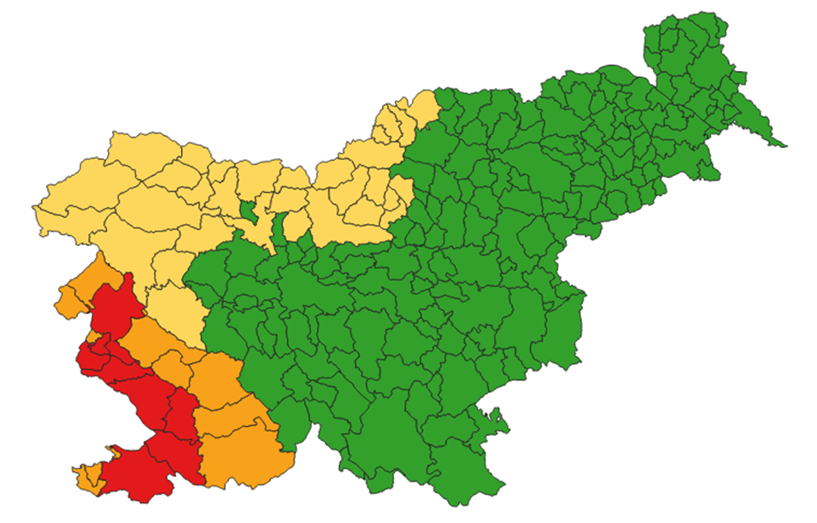
1 – zelo majhna, 2 – majhna, 3 – srednja, 4 – velika, 5 – zelo velika

Slika 8: Ogroženost slovenskih občin zaradi požarov v naravnem okolju in na prostem

8. Verjetne posledice nesreče
Požari v naravi za seboj puščajo ekonomske, socialne in ekološke posledice.

Ekonomske posledice: škodo občutijo lastniki in uporabniki lesa, višina škode pa je odvisna od vrste, intenzitete, razvojne faze rastlinstva, časa nastanka in trajanja požara, velikosti pogorišča. Ekonomske posledice se najbolj čutijo v lesno proizvodnih, splošno koristnih ter ostalih proizvodnih funkcijah. Veliko finančnih sredstev se porabi za gašenje in odstranjevanje poškodovanega gradiva ter sanacijo.

Ekološke posledice: požar zmanjša vitalnost okolja, ker prizadene njegovo ekološko in sestojno stabilnost. Obseg ekoloških posledic je odvisen od obsežnosti, intenzivnosti, vrste in pogostosti gozdnih požarov, najbolj pa od lastnosti gozdne združbe. Toplotna energija, ki se sprošča ob požaru, vpliva na fizikalne, kemične in biološke procese v naravi (nastanek plinov, ki se širijo v zrak, nekaj jih ostane nad površjem zemlje, kisel dež, prah, pepel, oblaki dima in plinov, erozija gozdnih tal).

Socialne posledice: požar človeka prizadene materialno (uničenje lastnine), fizično (poškodbe ob požaru) in psihično (izguba).

9. Požari v naravnem okolju in na prostem ter podnebne spremembe
Podnebne spremembe so vse bolj pomemben dejavnik ne le v Sloveniji, temveč po vsem svetu. Podnebne spremembe vplivajo na številne druge pojave in procese po svetu, žal pa so te spremembe zelo izrazite ravno v Sloveniji, kjer se močno dviguje povprečna temperatura ozračja.
Podnebne spremembe so postale eden največjih izzivov človeštva v 21. stoletju. Pomenijo resno grožnjo, s katero se bo človeštvo spoprijemalo naslednja desetletja ali celo stoletja. Še naprej se bo povečevala koncentracija toplogrednih plinov v ozračju tudi zaradi njihove dolge življenjske dobe in ker njihovih emisij človeštvo v kratkem času ni zmožno intenzivno zmanjšati, podnebne spremembe pa se bodo v prihodnjih desetletjih nadaljevale in stopnjevale.
Višje temperature, daljša sušna obdobja, predvsem poleti, povečana evapotranspiracija, povečano število neurij in večja poškodovanost gozdov po njih slabijo drevje, ki je posledično občutljivejše za bolezni ter škodljivce gozdnega drevja, tudi ti pa se, vsaj nekateri, pojavljajo in širijo že sami po sebi kot posledica podnebnih sprememb. To pomeni več hitreje vnetljive biomase na tleh v gozdovih, kar lahko, dokler ne strohni, ob pogojih, ki omogočajo nastanek požara v naravnem okolju in na prostem, omogoči hitrejši nastanek ter zlasti širjenje požara.
Prav tako se povečuje sončno obsevanje, zlasti spomladi in poleti, ko dosega tudi do štiriodstotno povečanje na desetletje. Iz tega je razvidno, da so se v Sloveniji že pred nekaj desetletji začele dogajati zaznavne podnebne spremembe. Na osnovi podatkov o številu požarov, predvsem od leta 1994 naprej, izhaja, da se je število požarov v naravnem okolju kot posledica podnebnih sprememb začelo povečati že pred desetletji, vendar se spremenjene razmere na področju požarov v naravnem okolju in na prostem ne kažejo ves čas ali dosledno.
Že zaznane spremembe v številu, velikosti in lokaciji požarov v naravnem okolju zaradi sprememb še niso take, da jih ne bi bilo mogoče obvladovati. Deležniki se že spremenjenim razmeram namreč prilagajajo, tako tisti, v čigar pristojnosti so preventivni ukrepi, kot v sistemu varstva pred naravnimi in drugimi nesrečami.
Večji vpliv podnebnih sprememb je nekaj, kar bo potrebno spremljati ter ustrezno ovrednotiti, tudi z vidika požarov v naravnem okolju in na prostem. V prihodnjih dveh desetletjih lahko pričakujemo več požarov v naravnem okolju in na prostem ter verjetno tudi več obsežnejših požarov v naravnem okolju in na prostem, zlasti v topli polovici leta.

10. Preventivni in drugi ukrepi varstva pred požarom v naravnem okolju
Preventivni ukrepi za varstvo pred požarom v naravnem okolju in na prostem, ki niso v pristojnosti sistema varstva pred naravnimi in drugimi nesrečami in ki jih izvajajo lastniki oziroma upravljavci naravnega okolja, zlasti gozdov ter drugih površin v naravnem okolju, in lokalne skupnosti, so predvsem:
- pravilno kurjenje in izogibanje požiganju površin v naravnem okolju in na prostem;
- redna sanitarna sečnja močno poškodovanih in oslabelih dreves v gozdu;
- redno odstranjevanje suhih organskih materialov na negozdnih površinah;
- vzdrževanje prehodnosti prevoznih poti;
- čiščenje požarnovarnostnih pasov ob železniških progah, daljnovodih, plinovodih in drugih infrastrukturnih objektih;
- gradnja in vzdrževanje protipožarnih presek, izogibališč in vstopnih ploščadi na protipožarnih presekah, namensko urejenih vodnih zbiralnikov in vodnih virov za oskrbo zrakoplovov in gasilskih vozil z vodo za gašenje ter drugih tehničnih objektov;
- vzdrževanje požarnovarnostnih pasov med objekti in gozdom;
- določitev izvenletaliških pristajališč za helikopterje in druge zrakoplove in krajev za zajemanje vode v prostorskih dokumentih lokalnih skupnosti;
- ustrezna sanacija gozdnih površin, poškodovanih ali uničenih ob večjih požarih v naravnem okolju in ob drugih hujših naravnih ujmah;
- izvajanje ustreznih aktivnosti organizacij, ki gospodarijo s cestno, železniško, elektroenergetsko in drugo infrastrukturo, da je območje ob infrastrukturi opremljeno s primernimi tehničnimi sredstvi ter objekti, ki preprečujejo netenje požara v pasu ob infrastrukturnem objektu, vzdrževano in očiščeno gorljivih snovi ter izvajanje drugih ukrepov varstva pred požarom;
- zgraditev oziroma rekonstrukcija vodovodnih sistemov in hidrantnih mest na požarno najbolj ogroženih območjih, ki bodo omogočala dovolj vode za gašenje požarov v naravnem okolju in na prostem;
- dosledno izvajanje ustreznih preventivnih ukrepov Slovenskih železnic kot upravljavca javne železniške infrastrukture med veliko in zelo veliko požarno ogroženostjo naravnega okolja.

Med ukrepi za pripravljenost, ki so predvsem v pristojnosti sistema varstva pred naravnimi in drugimi nesrečami, so najpomembnejši:
- povečan obseg obveščanja in opozarjanja javnosti v zvezi s požari v naravnem okolju in na prostem, zlasti v času razglašene velike ali zelo velike požarne ogroženosti naravnega okolja;
- intenzivnejše izobraževanje javnosti, zlasti mladih v zvezi s požari oziroma nevarnostjo požarov v naravnem okolju in na prostem;
- ustrezno organizacijo gasilstva: dobro organizirane, opremljene in usposobljene gasilske enote, ki je dobro organizirano, opremljeno in usposobljeno za opravljanje nalog zaščite in reševanja, tudi gašenja požarov v naravnem okolju in na prostem;
- ustreznost sistema razglašanja požarne ogroženosti naravnega okolja. Najpogosteje pride do razglašanja velike ali zelo velike požarne ogroženosti konec zime in v začetku pomladi (navadno so v tem času požari v naravnem okolju najštevilčnejši) ter poleti, ko je požare, ki jih je več, vendar so navadno manjši kot spomladi, praviloma najteže pogasiti. Veliko ali zelo veliko požarno ogroženost lahko razglasi URSZR ali lokalna skupnost, ki o tem obvesti URSZR;
- ustrezen sistem vodenja velikih intervencij: v sistem varstva pred naravnimi in drugimi nesrečami se uvaja tudi sistem vodenja odziva na dogodke (SVOD), ki pomeni dopolnitev sistema IPS;
- okrepljene zmogljivosti za gašenje požarov iz zraka;
- ustrezna ureditev pristajališč za helikopterje in krajev za zajemanje vode;
- hitrejše angažiranje sil in sredstev Slovenske vojske in Policije, ki lahko kakor koli prispevajo k uspešnejši intervenciji gašenja požara v naravnem okolju;
- izboljšanje požarne statistike in analitike, vključno s podatki o škodi, vzrokih in povzročitvi požarov v naravnem okolju in na prostem.

Pregled organiziranosti gasilskih enot v regiji:

Gasilska regija | Gasilka zveza | Število gasilskih enot | Lokalne skupnosti
Dolenjska  gasilka regija | Novo mesto | 47 | Novo mesto, Dolenjske Toplice, Straža, Žužemberk, Škocjan, Šmarješke Toplice, Mirna peč
 | Šentjernej | 10 | Šentjernej
 | Trebnje | 28 | Trebnje, Mirna, Šentrupert,  Mokronog - Trebelno
Belokranjska gasilska regija | Črnomelj | 27 | Črnomelj
 | Metlika | 17 | Metlika
 | Semič | 9 | Semič

11. Sklepne ugotovitve

Požari v naravnem okolju in na prostem se pojavljajo tudi na Dolenjskem, čeprav Dolenjska ne sodi med požarno zelo ogrožene regije, saj je uvrščena v drugo stopnjo ogroženosti. Lokacija, pogostost in število požarov v naravi in na prostem so, poleg naravnogeografske značilnosti regije, vezane na človeški vpliv. Nastanek in število požarov sta odvisna od vremenskih razmer ter posledično sušnosti ali vlažnosti okolja. Večdnevne ali večtedenske vremenske razmere so tiste, ki s pomanjkanjem padavin in z visokimi povprečnimi temperaturami povzročijo trenutne vremenske razmere in omogočijo pojav požara v naravi in na prostem ali pa z rednimi padavinami omejijo njihov pojav. Za regijo sta značilna dva viška požarov, spomladanski meseci (konec februarja do sredine aprila) in poletni meseci (julij, avgust). Takrat beležimo povečano sušnost okolja, primanjkuje padavin. Večje število požarov je vezanih na dejavnost človeka v naravnem okolju (čiščenje in urejanje okolice v spomladanskih mesecih). Tveganje povečujejo tudi zaraščanje naravnega okolja in nekateri infrastrukturni objekti v okolju, na primer železniške proge.

Požari v naravi so lahko velika nevarnost za celotno okolje, predvsem če pride do nastanka obsežnih požarov, ki jih sicer v naši regiji ne beležimo. Veliko vlogo pri požaru odigra prav človek in njegova malomarnost pri uporabi ognja v naravnem okolju. Podnebne spremembe so že in bodo tudi v prihodnje vplivale na število požarov v naravnem okolju in na prostem. Število požarov, požarna površina in število obsežnejših požarov se bodo glede na projekcije prihodnjega podnebja verjetno povečevali, predvsem v bližnji prihodnosti in predvsem poleti oziroma v topli polovici leta.
Preventiva je najučinkovitejša obramba pred požarom, pomembne pa so tudi ustrezna pripravljenost, usposobljenost in operativnost sistema varstva pred naravnimi in drugimi nesrečami. Lokalne skupnosti vlagajo v opremo in usposabljanje prostovoljnih in poklicnih gasilcev. Mreža gasilskih enot in njihovih članov je v preteklosti omogočila hitro zadušitev požarov in preprečitev katastrofalnih posledic, kar se kaže v prevladovanju manj obsežnih požarov v regiji, ki so jih tako poklicni kot prostovoljni gasilci hitro pogasili.

12. Viri

- Gozdnogospodarski načrt gozdnogospodarskega območja Novo mesto 2021 – 2030,
ZGS, OE Novo mesto

- Ocena tveganja za velik požar v naravnem okolju, 2016. Ministrstvo za kmetijstvo, gozdarstvo in prehrano.

- Ocena ogroženosti Republike Slovenije zaradi požarov v naravnem okolju in na prostem, URSZR, št. 8420-2/2018-211-DGZR z dne 14. 9. 2023

- ZGS; Evidenca gozdnih požarov v obdobju 1995-2023

- Podnebne spremembe 2021, Fizikalne osnove in stanje v Sloveniji, Poročilo IPCC 2021, Povzetek za odločevalce z dodanim opisom stanja v Sloveniji, MOP, ARSO.

- Podatkovne baze SPIN

- Podatkovne baze URSZR GIS_UJME

